**A GERAÇÃO DO CONHECIMENTO COMO PROPULSORA DE APRENDIZAGEM E INOVAÇÃO: um estudo de caso no NOVUS/UFSC**

**Rafael Pereira Ocampo Moré[1], Maico Oliveira Buss[2], Paola de Azevedo[3]**

***ABSTRACT***

The aim of the article is to characterize the practices developed by the Innovative Enterprise Development Environment (NOVUS) of UFSC that promote knowledge, learning and innovation and contribute to the strengthening of the National Innovation System (SNI). The incubation process is related to the emergence, growth and development of companies, usually of technological base, where the knowledge is the main input of innovation. The research shows that the NOVUS, through courses, mentoring and organizational strategies, supports actions to create innovative enterprises with the purpose of fostering the generation, diffusion and use of innovations, promoting the regional and national development.

***Keywords*:** Knowledge; Learning; Innovation; Technological Base; Incubation.

RESUMO

O objetivo do artigo é caracterizar as práticas desenvolvidas pelo Ambiente de Desenvolvimento de Empreendimento Inovadores (NOVUS) da UFSC que promovem o conhecimento, a aprendizagem e a inovação e contribuem para o fortalecimento do Sistema Nacional de Inovação (SNI). O processo de incubação está relacionado ao nascimento, crescimento e desenvolvimento de empresas, normalmente de base tecnológica, onde o conhecimento é o principal insumo da inovação. Como resultado da pesquisa constata-se que o NOVUS, através de cursos, mentorias e estratégias organizacionais, apoia ações de criação de empreendimentos inovadores com intuito de fomentar a geração, a difusão e utilização de inovações, promovendo o desenvolvimento regional e nacional.

**Palavras-chave**: conhecimento; aprendizagem; inovação; base tecnológica; incubação.

1. **INTRODUÇÃO**

O Sistema Nacional de Inovação – SNI é estabelecido a partir de um processo interativo de um conjunto de organizações e instituições econômicas, sociais, políticas, dos setores público e privado, e suas principais atividades e funções estão direcionadas para o desenvolvimento, difusão e utilização de inovações (Freeman, 1995, Edquist, 2001).

Dentre as atividades relevantes do SNI destacam-se a provisão de P&D, desenvolvimento de competências, formação de novos mercados de produto, desenvolvimento de novos campos de inovação, networking através de mercados e outros mecanismos, criação e mudança de instituições, financiamento de inovação, provisão de serviços de consultoria e atividades incubadoras.

No contexto de interação de instituições, organizações e indivíduos o processo de aprendizado promove as inovações, no qual o conhecimento tácito é essencial. Desta maneira, a inovação não é produto de um processo aleatório, mas constituída pelo aprendizado individual e organizacional, os quais são decorrentes do conhecimento acumulado ao longo do tempo (Edquist, 2004).

No tocante as incubadoras, elas podem representar locais voltados ao nascimento, crescimento e desenvolvimento de pequenos negócios, normalmente de base tecnológica (que têm no conhecimento seu principal insumo de produção, assistidos por uma infra-estrutura comum e, por vezes com a presença de uma Universidade, de forma a transformar ideias em produtos, serviços e processos) (Wolffenbüttel, 2001, Grimaldi & Grandi, 2003 *apud* Mantovani et al, 2006).

Outro destaque está no fato delas serem organizações que podem estar vinculadas a instituições de ensino públicas ou privadas, prefeituras e, até mesmo, iniciativas empresariais independentes. A base de sustentação de um programa de incubação está alicerçada na difusão da cultura empreendedora, do conhecimento e da inovação. (Costa et al, 2008, p. 44).

Figura 1. Perfil das incubadoras brasileiras



Fonte. Anprotec, 2012

De acordo com a Figura 1, constata-se que a grande maioria das incubadoras brasileiras é de base tecnológica, e somadas, representam um faturamento superior a R$ 4 bilhões de reais.

Desta forma, os diversos modelos de incubação estudados no Brasil possuem semelhanças que permitem conhecer melhor os caminhos possíveis a serem trilhados pelas empresas após sua graduação.

Sendo assim, é apresentada a seguinte pergunta de pesquisa: Quais as práticas realizadas pelo Ambiente de Desenvolvimento de Empreendimentos Inovadores (NOVUS) da UFSC podem gerar conhecimento, aprendizagem e inovação para os *stakeholders* envolvidos?

Desta forma, o objetivo geral do artigo é caracterizar as práticas desenvolvidas pelo Ambiente de Desenvolvimento de Empreendimento Inovadores (NOVUS) da UFSC que podem promover conhecimento, aprendizagem e inovação e contribuir para o fortalecimento do Sistema Nacional de Inovação (SNI).

1. **O PROCESSO DE APREDNIZAGEM TECNOLÓGICA**

O conhecimento está ligado à ativação da informação na mente humana e subdivide-se em: tácito (manifestado implicitamente) e explícito (Lundvall, 2006b). O conhecimento explícito pode ser verbalizado ou comunicado de formas simbólicas, por meio de projetos, programas de computador, entre outros, por isso é facilmente “abstraído”, armazenado e compartilhado, sem necessidade de um “sujeito saber”.

Por sua vez, o conhecimento tácito é intuitivo, não articulado e há grandes dificuldades em codificá-lo e transferi-lo, é conhecido como subjetivo, pois só pode ser transmitido pelo exemplo ou observação e depende de uma relação próxima e de confiança entre aquele que compartilha o conhecimento e o “aprendiz” (Lam, 1998).

A dissonância entre o conhecimento tácito e explícito pode estar relacionado à aquisição e acumulação do conhecimento. O explícito pode surgir a partir da dedução lógica e sua aquisição pode ocorrer pelo estudo formal.

Outras questões que diferem estes conhecimentos apresentados é o potencial para a agregação e formas de apropriação. No conhecimento explícito verifica-se a facilidade de codificação e agregação do conhecimento num único local e o armazenamento deste de maneira objetiva e apropriada sem a necessidade de um detentor específico por trás do assunto. No tácito há dificuldade de agrega-lo e armazena-lo em formas objetivas, pois o conhecimento é pessoal e contextual. O conhecimento tácito está vinculado ao indivíduo ou organização, por isso, este só pode ser obtido por meio da contratação de indivíduos com qualificação ou da fusão com outras organizações (Johnson & Lundvall, 2005).

Estes conhecimentos são cruciais na constituição do conhecimento organizacional, em especial na apreensão e conversão do conhecimento tácito do indivíduo em coletivo. Assim, a aprendizagem e a capacidade de inovação de uma organização são dependentes da competência da organização em mobilizar o conhecimento tácito e possibilitar sua interação com o conhecimento explícito (Nonaka & Takeuchi, 1995).

A junção da classificação do conhecimento em tácito e explícito ao individual e coletivo dá origem a outras dimensões do conhecimento resgatadas por Lam (1998), o qual subdivide em: *embrained knowledge* (conhecimento padronizado), *embodied knowledge* (conhecimento incorporado), *encoded knowledge* (conhecimento codificado) e *embedded knowledge* (conhecimento enraizado), expostas anteriormente por Collins (1993) e Blackler (1995).

O *embrained knowledge* (conhecimento padronizado) é um tipo de conhecimento explicito, individual, teórico, formal, abstrato e pode ser utilizado em situações diversas, como por exemplo, o conhecimento científico, o qual é dependente de habilidades conceituais e pode ser obtido por meio de educação e treinamento. O *embodied knowledge* (conhecimento incorporado) é uma ação orientada, a prática, o *know-how* e, por se tratar de um tipo individual e tácito de conhecimento, em geral não há como dissociá-lo da aplicação e ocorre em determinado contexto específico.

O *encoded knowledge* (conhecimento codificado) é coletivo, explícito formal, seletivo, simplificado, parcial, público, convertido em sinais e símbolos, facilmente codificado e transferível. Assim, este é normalmente chamado de informação, em alusão ao *know-what*. O *embedded knowledge* (conhecimento enraizado) está presente nas formas, práticas e rotinas organizacionais e pode suportar padrões complexos de interação.

De acordo com Malerba (1992) são seis os tipos de processos de aprendizado internos e externos à organização: *learning by doing, learning by using, learning from advances in science and technology, learning from inter-industry spillovers, learning by interacting* e *learning by searching*. O *learning-by-doing* é um mecanismo de aprendizado interno à organização e relaciona-se a novas maneiras de fazer vinculadas ao processo produtivo (Malerba, 1992, Tigre, 2006). Baseia-se na experiência, capacidade e conhecimento do indivívuo promover mudanças técnicas. Por ser um processo no qual se aprende fazendo, há um desenvolvimento contínuo correlacionado às habilidades de produção, que resultam em constantes modificações, aperfeiçoamento e inovações incrementais nos processos e produtos (Rosenberg, 2006).

O *learning-by-using* é interno à organização, vinculado aos insumos, equipamentos e *software*, ocorre através do uso e consumo do produto e origina condições para mudanças contínuas, pois a resposta do mercado aponta para a necessidade desta (Tigre, 2006). A junção do *learning by doing* (aprendizado interno à organização - pela produção) e *learning by using* (aprendizado decorrente do mercado - pelo uso), origina o *learning by interacting* (aprendizado por interação), proveniente da interatividade entre produtor e consumidor. Este tem sido muito utilizado por setores de alta tecnologia, pois resulta da troca qualificada de informações entre o produtor e o consumidor (Rosenberg, 2006).

A aprendizagem de interação com fornecedores gera fluxos de informação tecnológica e parcerias inovativas. O *learning by searching* é interno à organização por meio de processos de busca de informações e atividades de P&D que levam à solução de problemas e a agregação de novos conhecimentos, e visa originar inovações incrementais e radicais. O *learning from advances in science and technology* é externo à organização e relaciona-se à absorção de novos conhecimentos provenientes do sistema internacional de C&T (Malerba, 1992, Tigre, 2006).

Conforme elucidado, o conhecimento e a aprendizagem compõem o processo de aprendizagem tecnológica, e se caracteriza como um dos elementos centrais do processo de inovação na perspectiva evolucionista, de acordo com Azevedo (2016), como pode ser visualizado na Figura 2.

Figura 2. Elementos centrais do processo de Inovação

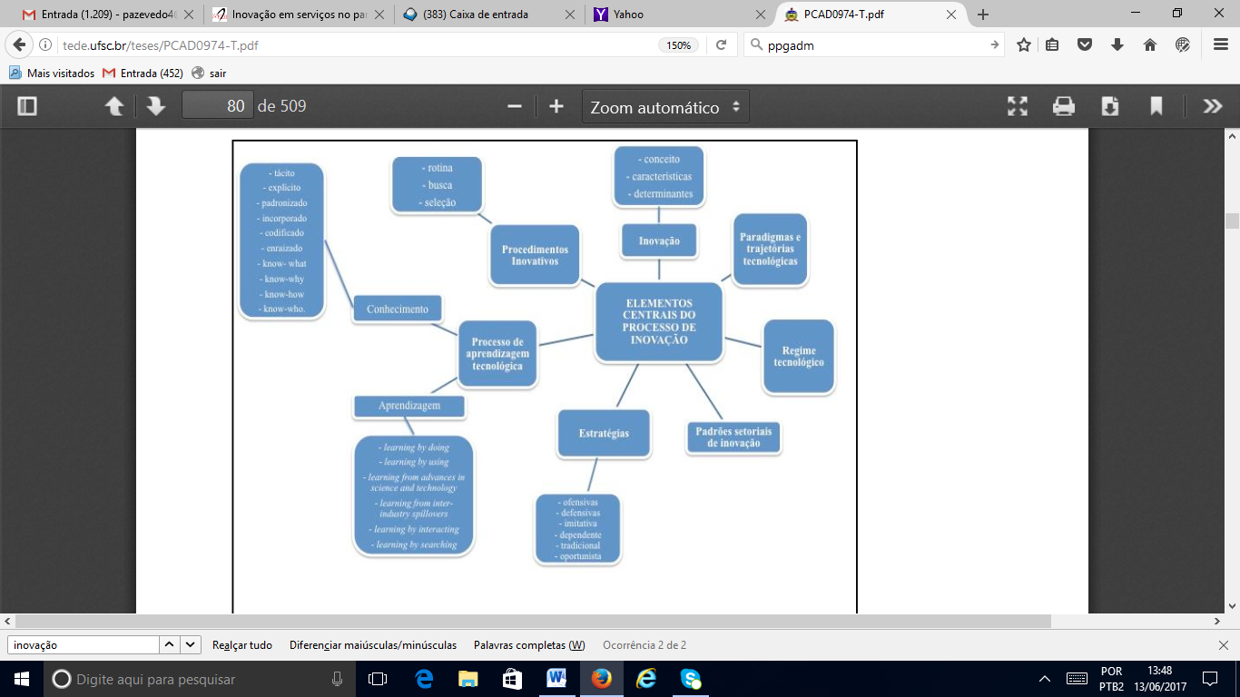

Fonte.. Azevedo, 2016

A transmissão do conhecimento nos processos de aprendizagem pode ser formal ou informal e ocorrer simultaneamente. Estes processos extrapolam as atividades formais de P&D, que se caracterizam pela difusão do conhecimento codificado e apropriação por parte da empresa, e abrangem também aprendizagens de fontes informais, caracterizadas por mecanismos que possibilitam as interações entre empresas e outros agentes e nas quais o conhecimento encontra-se disseminado pela empresa e não é livremente apropriável, pois o conteúdo codificado e a possibilidade de transferência formal são baixos, necessitando assim, de observação e prática (Malerba & Orsegino, 1993, Cassiolato, Campos & Stallivieri, 2007).

1. **MÉTODO**

A pesquisa é classificada como qualitativa, exploratória e descritiva. Nela, foi realizado um estudo de caso no Ambiente de Desenvolvimento de Empreendimentos Inovadores (NOVUS), ambiente esse pertencente a UFSC. Na prática, as experiências sociais contextualizadas e os dados primários e secundários coletados ajudaram na caracterização do objeto de estudo e nas análises apresentadas (Berger & Luckman, 1990). Yin (2015) destaca que o método de estudo de caso é adequado quando o foco de pesquisa são fenômenos contemporâneos inseridos no contexto da vida real e quando o pesquisador detém baixo ou nenhum nível de controle sobre os mesmos. Sendo assim, para o desenvolvimento da pesquisa, foram realizadas observações empíricas e análises de dados primários (regimento interno) e dados secundários (resoluções e leis) para compreensão do ambiente estudado.

1. **APRESENTAÇÃO E ANÁLISE: O CASO DO NOVUS/UFSC**

O Ambiente de Desenvolvimento de Empreendimentos Inovadores (NOVUS) tem por missão fomentar e apoiar ações de criação de empreendimentos inovadores com vistas a promover o desenvolvimento nacional e regional sustentável.

Dentre as finalidades previstas em regimento interno do NOVUS destacam-se as seguintes iniciativas, a destacar: identificar empreendedores de base inovadores; incentivar o surgimento de empresas inovadoras, principalmente a partir das pesquisas desenvolvidas na Universidade Federal de Santa Catarina (UFSC); aproximar a UFSC do setor produtivo; propiciar novas oportunidades de trabalho/negócio pela implementação de empresas inovadoras; promover eventos, cursos e seminários que contribuam para o fortalecimento dos empreendimentos incubados; atuar como facilitadora junto aos empreendimentos incubados visando ao uso de laboratórios, auditórios e equipamentos da UFSC; promover o intercâmbio com as instituições de ensino e pesquisa, bem como com os centros/unidades da UFSC, para o desenvolvimento de projetos cooperativos, otimizando os recursos humanos, materiais e financeiros com vistas à transferência e absorção de tecnologias para os empreendimentos incubados; e atuar como um dos promotores, auxiliando o contato dos empreendimentos incubados com instituições financiadoras para cumprir com a finalidade de viabilizar recursos de investimentos em equipamentos e insumos.

* 1. PROCESSO DE INCUBAÇÕES DO NOVUS

O processo de incubação de uma empresa compreende as seguintes etapas: pré-incubação; incubação; graduação; e pós-incubação.

Durante todo esse processo, as empresas deverão estar aptas a possuir um produto, um processo ou serviço pronto ou, pelo menos, um protótipo com potencial de inserção no mercado; possuir um modelo de negócios promissor; e apresentar caráter inovador e/ou tecnológico.

Alinhando o processo de incubação a luz da teoria, é possível compreender que a criação de produtos e serviços a partir de um modelo de negócio promissor e de caráter inovador pode ser efetivado a partir de práticas voltadas ao *learning by doing* (aprendizado interno à organização - pela produção) e *learning by using* (aprendizado decorrente do mercado - pelo uso), que resulta no *learning by interacting* (aprendizado por interação), proveniente da interatividade entre produtor e consumidor (Rosenberg, 2006). Ou seja, a partir de atividades práticas gerenciadas por incubadoras que permitam as empresas desenvolver suas ideias, o aperfeiçoamento e inovações incrementais nos processos e produtos poderão ser alcançados com maior efetividade, e ainda, gerar interação entre *stakeholders* interessados e que atendam interesses de mercado.

Neste contexto, a partir de uma perspectiva estratégica, os diferentes objetivos dos *stakeholders* de incubadoras, e os direcionadores (ou os mecanismos) de gestão presentes em ambientes compartilhados de empresas (Phan, Siegel & Wright, 2005), pode representar um desafio de caracterizar qual a estratégia a ser formada num contexto complexo e de grande importância ao processo de inovação.

Ou seja, o conceito de estratégia para esta pesquisa pode significar o uso de conhecimento que busquem estabelecer relacionamentos entre empresas, em que os diferentes *stakeholders* possam dispor de ações, modelos e ferramentas que facilitem o compartilhamento de conhecimentos proporcionado pelo próprio ambiente (Frooman, 1999, Ackermann & Eden, 2011, Etzkowitz, 2012).

A estratégia de relacionamento para esta pesquisa é considerada como o elemento-chave para a inovação, podendo estar sustentada no planejamento e na aplicação de ações combinadas a partir de um determinado contexto, conteúdo e processo, sob uma perspectiva de modelos organizacionais inovadores que consideram as inter-relações nos níveis micro e macro organizacional.

Destaca-se ainda que as variações do posicionamento estratégico em virtude de fatores complexos e diversos, tanto no âmbito interno como externo, podem gerar inovações para a competitividade organizacional (Pettigrew & Massini, 2003, Tushman & O’reilly, 2004, Hargadon & Sutton, 2005, Jimenez-Jimenez & Sanz-Valle, 2008, Parolin & Albuquerque, 2009).

A fim de ilustrar e facilitar a compreensão de ambientes de inovação que remetem ao NOVUS, a Figura 3 ilustra diferentes espaços em que a troca de conhecimento, o processo de aprendizagem e a inovações são reflexos de interações constantes entre os *stakeholders*.

Figura 3. Exemplos de *habitats* de inovação

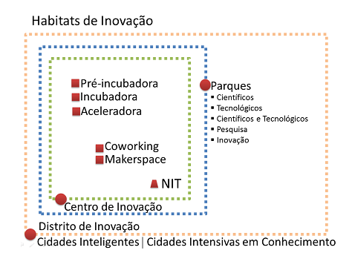

Fonte. Moré, 2016

A Figura 3 sintetiza os diferentes ambientes de inovação que podem ser encontrados nas mais diferentes regiões de Santa Catarina, Brasil e exterior. Todos esses espaços possuem como princípio norteador o conhecimento e a aprendizagem como propulsores da inovação de empresas, empreendedores e gestores públicos e privados.

Especificamente ao Estado de Santa Catarina, alguns ambientes podem ser destacados (Quadro 1).

Quadro 1. Habitats de inovação em Santa Catarina

|  |  |  |
| --- | --- | --- |
| ***Habitats* de inovação** | **Gestores** | **Localização** |
| Incubadora CELTA | CERTI | Parque Tecnológico Alfa |
| Incubadora – Instituto Gene | FURB | Instalações da FURB |
| Incubadora MIDI Tecnológico - Florianópolis | SEBRAE-ACATE | Centro de Inovação ACATE |
| Incubadora Softville | UNIVILLE, UDESC, SOCIESC | Instalação própria em Joinville |
| Incubadora Crie | UNISUL | Instalações da UNISUL |
| Incubadora MIDI Tecnológico - Lages | UNIPLAC | Instalações da UNIPLAC |
| Incubadora Inaitec | UNISUL - Palhoça | Instalações Da Unisul |
| Incubadora Uniinova | UNIVALI-Itajaí | Instalações da UNIVAI |
| SmartMob | Espaço de Coworking | Centro de Florianópolis |
| Jimmy Working | Espaço de Coworking | Barreiros, São José |
| UP Space Coworking | Espaço de Coworking | Bairro José Mendes, Florianópolis |
| Grupo Coworking | Espaço de Coworking | Centro de Itajaí |
| Quest Coworking | Espaço de Coworking | Centro de Joinville |
| Sapiens Parque | Parque Tecnológico | Canasvieiras, Florianópolis |
| Parque de Inovação Tecnológica da Região de Joinville – INOVAPARQ | Parque Tecnológico | Joinville |
| IPARQUE | Parque Científico e Tecnológico | Criciúma |

Fonte. Kantiz (2013) e FIESCNET (2015)

Todos os locais apresentados no Quadro 1 representam estruturas já em operação em Santa Catarina e, a partir de suas ações, podem fomentar inovação e empreendedorismo a empresas e pessoas. Neste mesmo modo, o Ambiente de Inovações NOVUS busca somar-se a esses ambientes para trazer algo inovador e diferenciado para todos *stakeholders* que de alguma forma desejam se relacionar com a UFSC.

Sendo assim, no ambiente planejado para o NOVUS, buscam-se esforços a partir de ações estratégicas para fomentar a geração do conhecimento e aprendizagem que podem resultar em inovações para o mercado e desenvolver produtos e serviços de interesse da sociedade.

1. **CONSIDERAÇÕES FINAIS**

O artigo buscou caracterizar as práticas desenvolvidas pela NOVUS das promotoras de conhecimento, aprendizagem e inovação aos *stakeholders* envolvidos. Considerando a teoria apresentada, constata-se que práticas promotoras de geração e de gestão do conhecimento tácito, explícito, patrocinado, codificado, entre outros (Azevedo, 2016) podem ajudar no processo de aprendizagem e, por sua vez, na geração de inovação. A Figura 4 apresenta o fluxo processual de conhecimento e aprendizagem dentro do NOVUS que podem resultar em resultados de inovação.

Figura 4. Fluxo do conhecimento e aprendizagem para a inovação

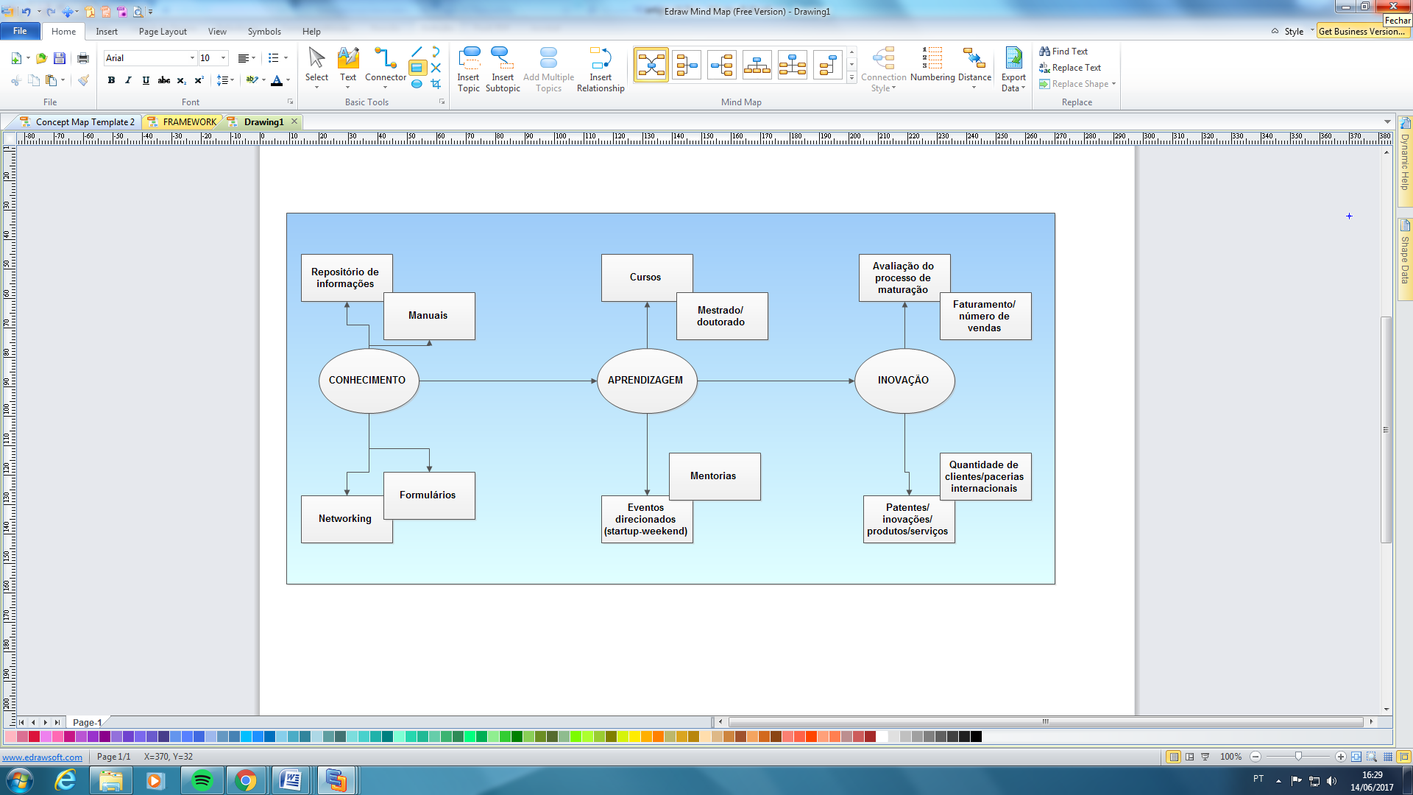

Fonte: Elaborado pelos autores

Com base na Figura 4, constata-se que ações geradoras e de gestão do conhecimento, como, por exemplo, repositórios de informações e redes de relacionamento, podem contribuir no processo de aprendizagem, através de mentorias qualificados e capacitados para a atividade, e gerando ações de inovação que permitam as empresas melhoras seus números financeiros e gerar patentes e inovações que possam ajudar na competitividade organizacional.

**REFERÊNCIAS**

# Ackermann, F. & Eden, C. (2011). Strategic management of stakeholders: theory and practice. *Long Range Planning* (pp. 179-196).

# Associação Nacional De Entidades Promotoras De Empreendimentos Inovadores (2016). *Estudo de Impacto Econômico*: segmento de incubadoras de empresas do Brasil. Brasília, DF: Anprotec/ Sebrae.

Blackler, F. (1995). Knowledge, knowledge work and organizations: an overview and interpretation. *Organization Studies*.

Cassiolato, J. E, Campos, R. R & Stallivieri, F. (2007). *Processos de aprendizagem e inovação em setores tradicionais*: Os arranjos produtivos locais de confecções no Brasil. Economia. Brasília (DF) (vol.7, n.3, pp. 477–502).

Collins, H.M. (1993). *The structure of knowledge*. Social Research.

Costa, M. S. da et al. (2008). Empreendedorismo Incubadora de Empresas de Lins – SP.. Disponível em: <http://www.unisalesiano.edu.br/biblioteca/monografias/46098.pdf>.

Edquist, C. (2004). *The systems of innovation approach and innovation policy*: an account of the state of the art. DRUID Conference, Aalborg University.

________. (2005). Reflections on the systems of innovation approach, *Science and Public Policy* (vol. 31, n. 6, pp. 485-489).

Etzkowitz, H. (2012). *Triple Helix Clusters*: Boundary Permeability at University-IndustryGovernment Interfaces as a Regional Innovation Strategy. Environment & Planning C: Government and Policy.

Fiescnet. (2015). Federação das Indústrias de SC – dados sobre incubadoras. Disponível em: <http://www4.fiescnet.com.br/conhecendo-sc/condominios-empresariais-parques-e-incubadoras-tecnologicas>.

Freeman, C. (1995). The “National System of Innovation” in historical perspective. *Cambridge Journal of Economics* (vol.19, n.1, pp.5-24).

Frooman, J. (1999) Stakeholder influence strategies. *Academy Management Review* (vol. 24, n. 2, pp. 191-205).

Hargadon, A. & Sutton, I. R. (2005). Como construir uma fábrica de inovação. InRodriguez,Y.; Rodriguez,M. C. (Orgs.), O valor da inovação. Harvard Business Review, pp. 63-83. Rio de Janeiro: Elsevier.

Jimenez-Jimenez, D. & Sanz-Valle, R. (2008). Could HRM support organizational innovation? *The International Journal of Human Resources Management* (vol. 19, n. 7, pp. 1208-1221).

Johnson, B. & Lundvall, B. (2005). Promovendo sistemas de inovação como resposta à economia do aprendizado crescentemente globalizada. In: Lastres, M.H.; Cassiolato, J.E; Arroio, A. *Conhecimentos, sistemas de inovação e desenvolvimento*. Rio de Janeiro: UFRJ (pp. 83-130).

Kanitz, A. F. (2013). *Parques tecnológicos e incubadoras constituídos no estado de Santa Catarina*: um estudo geográfico, Tese (doutorado) - Universidade Federal de Santa Catarina, Centro de Filosofia e Ciências Humanas, Programa de Pós-Graduação em Geografia, Florianópolis.

Lam, A. (1998). *Tacit knowledge, Organisational Learning and Innovation*: a societal perspective. In: DRUID.

Lundvall, B. (2006). *One knowledge base or many knowledge pools*? In: DRUID, 2006.

________. Knowledge Management in the Learning Economy. In: DRUID.

Malerba, F. (1992). Learning by firms and incremental technical change. *The Economic Journal* (pp. 845-859).

Malerba, F. & ORSENIGO, L. (1993). Technological Regimes and Firm Behavior. *Industrial and Corporate Change* (vol.2, n.1).

Mantovani, D. M. N. et al. (2014). O papel das incubadoras de empresas no desenvolvimento local: um estudo de caso. RAI - Revista de Administração e Inovação (vol. 3, n. 1, 2006, pp. 90-101). Disponível em: <http://www.redalyc.org/pdf/973/97317268007.pdf>.

Moré, R. P. O. (2016). *Capacidades absortiva e de inovação de empresas na perspectiva da estrutura de governança*: um estudo em *habitats* de inovação de Santa Catarina. Tese de Doutorado, Universidade do Vale do Itajaí.

Nonaka, I. & Takeuchi, H. (1995). *The knowledge creating company*. New York: Oxford University Press.

________. (1997). *Criação de conhecimento na empresa*. São Paulo: Campus.

Parolin, S. R. H. & Albuquerque, L. G. (2009). Gestão estratégica de pessoas para a inovação – caso do Laboratório Herbarium. *RAI-Revista de Administração da Inovação*, São Paulo (vol. 6, n. 2, pp. 135-156).

Pettigrew, A M. & Massini, S. (2003). Innovative Forms of Organizing: Trends in Europe, Japan and the USA in the 1990s. In: PETTIGREW el al. *Innovative forms of organizing*. International Perspectives. London: Sage.

Phan, P., Siegel D. & Wright, M. (2005). Science parks and incubators: observations, synthesis and future research. *Journal of Business Venturing* (vol. 20, n. 2, pp. 165-182).

Rosenberg, N. (2006). *Por dentro da caixa preta*: Tecnologia e Economia. Campinas: Unicamp.

Tigre, P. B. (2006). *Gestão da Inovação*: a economia da tecnologia do Brasil. Rio de

Janeiro: Elsevier.

Tushman, M. L. & O’reilly III, C. (2004). The ambidextrous organization. Managing evolutionary and revolutionary change. In Tushman, M. L. & Anderson, P. (Eds.), *Managing strategic innovation and change*: a collection of readings. 2. ed. New York: Oxford University Press.

1. Doutor em Administração pela Universidade do Vale do Itajaí. E-mail: [rafamore@gmail.com](mailto:rafamore@gmail.com). Brasil.
2. Doutorando em Engenharia e Gestão do Conhecimento pela Universidade Federal de Santa Catarina. E-mail: [maico.buss@gmail.com](mailto:maico.buss@gmail.com). Brasil.
3. Doutora em Administração pela Universidade Federal de Santa Catarina. E-mail: [pazevedo4@gmail.com](mailto:pazevedo4@gmail.com). Brasil.